### TEMA: P4. REST and Web Model

### Indicativ_echipa: **SIA_12**

### Implementare ORDS and APEX Views

* **(1) Nivel/Model Web RESTful - access la sursele de date de pe orice nivel (în special de pe nivelul analitic-OLAP, dar și, eventual, din view-uri de consolidare/integrare sau din view-urile surse de date externe) în format XML sau JSON prin platforma ORDS:**
  + **OLAP_FACTS_SALES_AMOUNT_VIEW**: Informatii despre vanzarile totale in magazinul online. Luand in calcul data la care a fost facuta comanda, ce firma de transport a fost folosita si tot odata vanzarile totale.
    - Tabela/view analitic/de integrare țintă:
    - URL resursa RESTful: <http://localhost:8080/ords/developer/olap_facts_sales_amount_view/>
    - Descriere concretă:

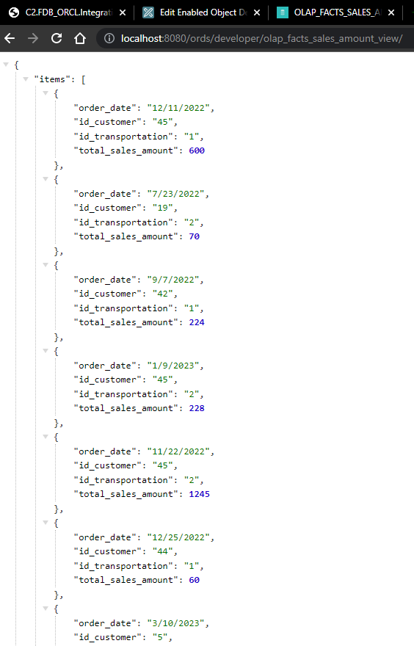

* **(2) Nivel/Model Aplicație Web UIX (aplicație APEX): access utilizator la sursele de date de pe orice nivel (în special de pe nivelul analitic-OLAP, dar și, eventual, din view-uri de consolidare/integrare sau din view-urile surse de date externe) în format JS/HTML printr-o aplicație APEX:**
  + **Pagina OLAP_FACTS_SALES_AMOUNT:**
    - Tabela/view țintă: OLAP_FACTS_SALES_AMOUNT
    - Detalii de implementare:
      * Tip regiune/componentă/pagină: Report
      * Specificații sumare: totalul vanzarilor din punct de vedere al ‘order-date’, ‘customer-id’, ‘id_transportation’
        + fraze SQL de acces; ***./tem3/sources/OLAP_FACTS.sql***
    - URL pagina: <http://localhost:8080/ords/r/development/demo-first-app/olap-facts-sales-amount?session=9203143676985/>

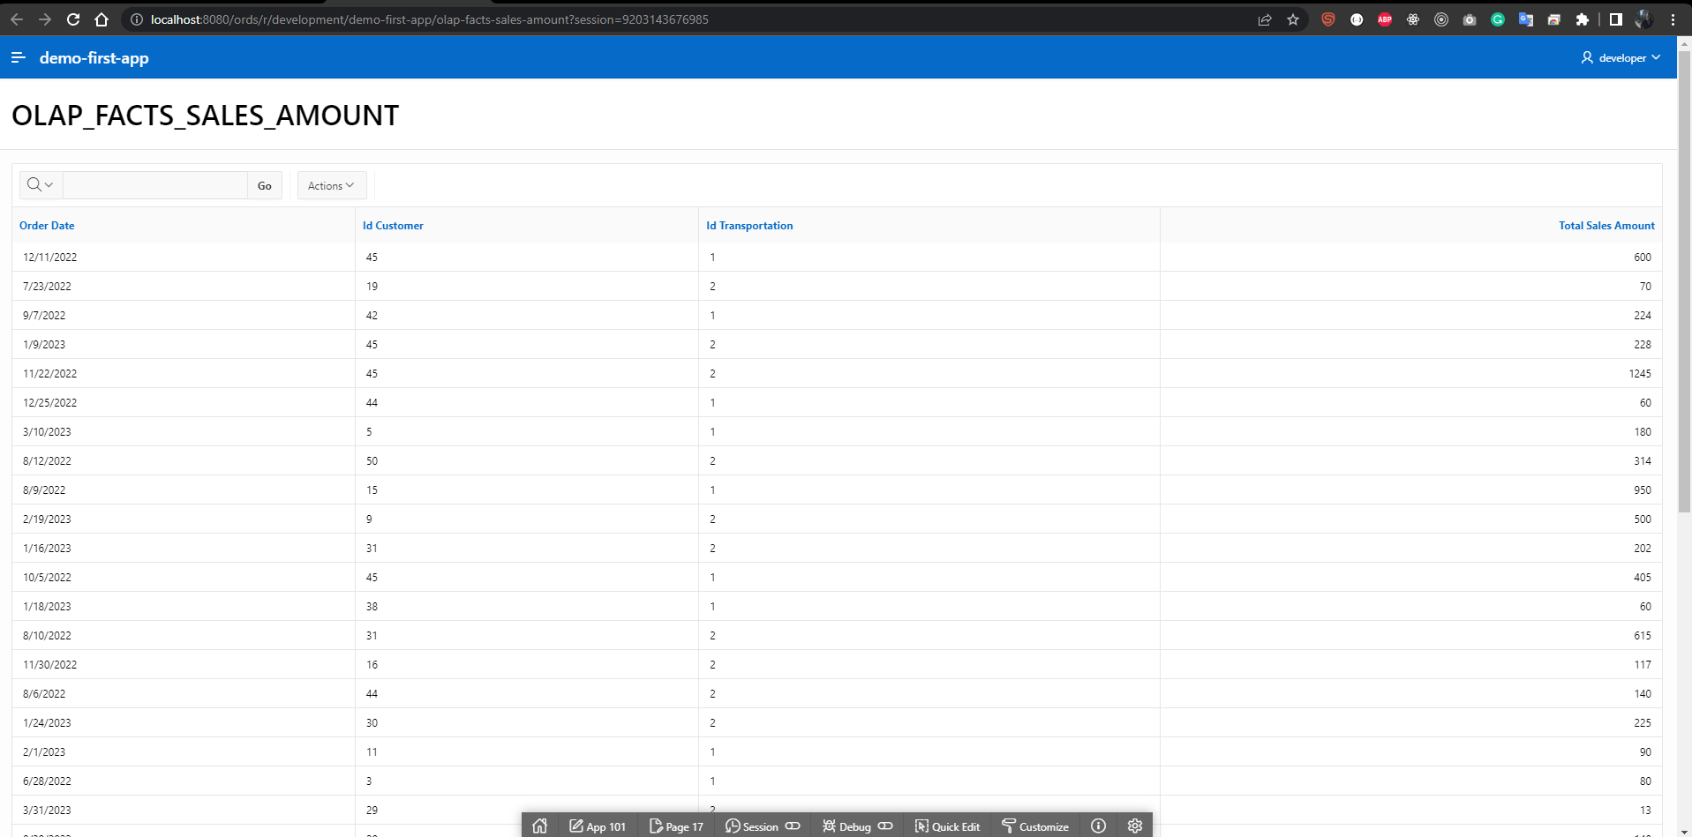

* + Pagina **OLAP_DIMENSION_CATEGORY_ORDER**
    - Tabela/view țintă: **OLAP_DIMENSION_CATEGORY_ORDER**
    - Detalii de implementare:
      * Tip regiune/componentă/pagină: Report
      * Specificații sumare: totalul vanzarilor din punct de vedere al ‘order-date’, ‘customer-id’, ‘id_transportation’
        + fraze SQL de acces; ***./tem3/sources/OLAP_FACTS.sql***
    - URL pagina: <http://localhost:8080/ords/r/development/demo-first-app/olap-dimension-category-order?session=9203143676985/>

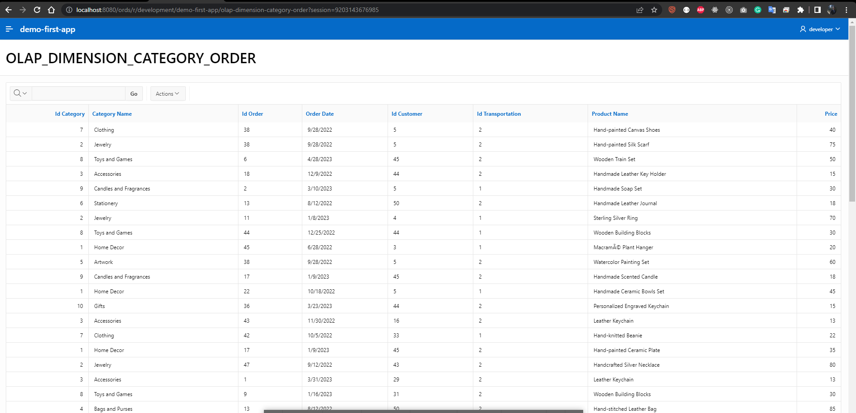

* + - Pagina  **OLAP_VIEW_TOTAL_SALES_CITIES**
    - Tabela/view țintă: **OLAP_VIEW_TOTAL_SALES_CITIES**
    - Detalii de implementare:
      * Tip regiune/componentă/pagină: CHART
      * Specificații sumare: totalul vanzarilor din punct de vedere al ‘CITIES’
        + fraze SQL de acces; ***./tem3/sources/OLAP_VIEWS.sql***
    - URL pagina: <http://localhost:8080/ords/r/development/demo-first-app/olap-view-total-sales-cities?session=9203143676985/>

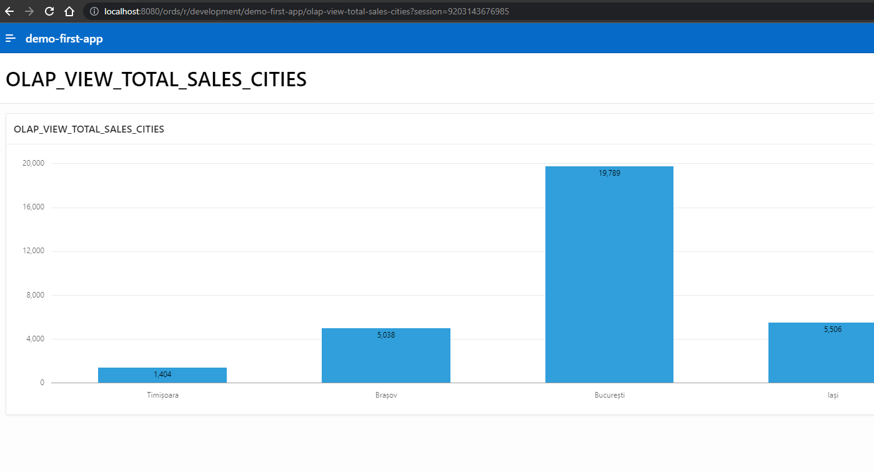

* Pagina  **OLAP_VIEW_ORDER_CATEGORY**
  + - Tabela/view țintă: **OLAP_VIEW_ORDER_CATEGORY**
    - Detalii de implementare:
      * Tip regiune/componentă/pagină: Interactive Report
      * Specificații sumare: ROLLUP
        + fraze SQL de acces; ***./tem3/sources/OLAP_VIEWS.sql***
    - URL pagina: <http://localhost:8080/ords/r/development/demo-first-app/olap-view-order-category?session=9203143676985/>

